ARCH 安装向导code name
“happymax” build 007
更新：1.添加部分的图片
2.fix bugs
注：从2.0版本到这个build版本的所有修改事项请在以前的版本上一件一件查看，目前的fix提示只是修复了从上个build的错误。
准备环节

  - 下载arch安装镜像
下载地址：推荐http://mirrors.ustc.edu.cn/archlinux/iso/ （中科大），选择现在的月份下载（例如现在是2016.7月，就点2016.7）然后选择archlinux-你选择的年月.iso 下载（例如现在是archlinux-2016.07.01-dual.iso ）
你也可以到官网https://www.archlinux.org/下载，但是下载的速度特别的慢，请酌情使用，可以使用百度云离线下载。
建议：下载完成后验证MD5
1.2刻录U盘
Windows：使用Win32DiskImager”或者”WinSetupfromDisk”刻录，亦可使用Rufus。请勿使用UltraISO，否则将无法启动。
Linux：使用dd刻录.
到此准备工作正式完成！

安装ARCH
在阅读这一章节的时候，请确保你已经完成了上面的所有步骤，并且确保你有足够的耐心,否则请安装arch的衍生版（manjaro之类的），或者使用本文章最后的一键配置脚本。
祝你成功！
注：clover引导看这个wiki.archlinux.org/index.php/Clover
如果你是win8或者win10的话建议把快速启动关闭，要不可能在安装的时候出现种种问题。
2.1 选择x86_64 或者i686
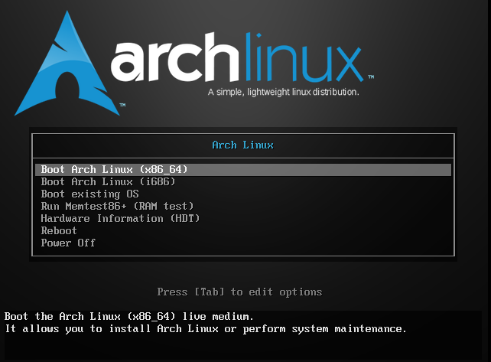
看到这个图片，就说明你引导成功！
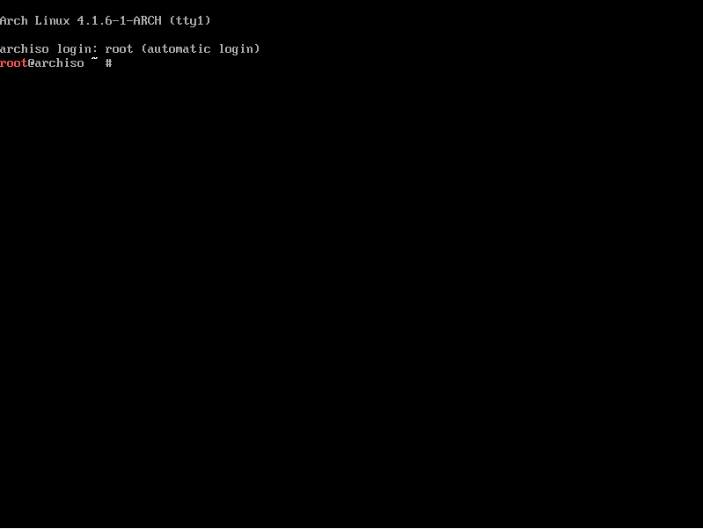
建议选择x86_64 ，因为i686可能会停止支持，而且有些软件已经不兼容了，选择完毕后按回车，进入live

  - 检测网络畅通&链接wifi
很简单，你只需要ping baidu.com即可（ctrl+c终止）

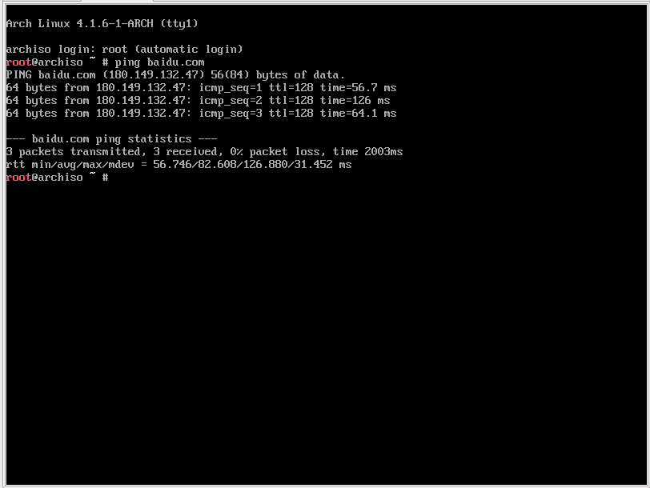

如果你是wifi，输入wifi-menu就可以了
  - 改源
由于arch默认的是外国的源，速度很慢，所以需要改源
命令nano /etc/pacman.d/mirrorlist
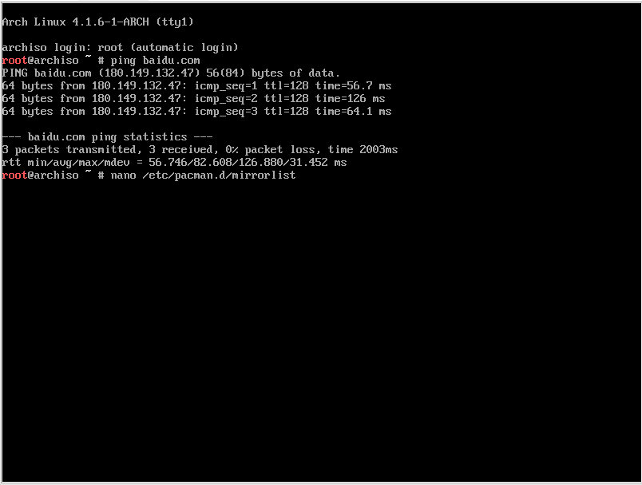
把#后面是china的源弄到最上面（alt+6复制，ctrl+u粘贴，ctrl+x退出），也可以直接删除不是china的源

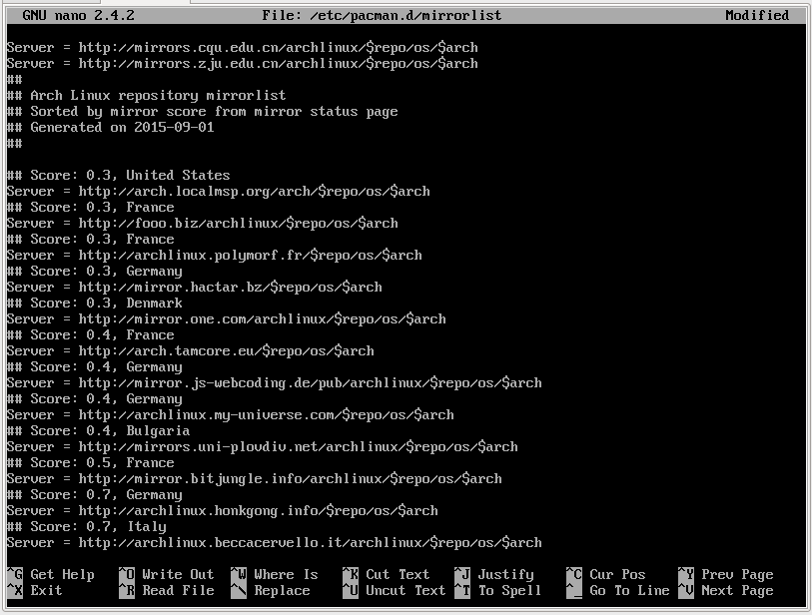

  - 分区
实体机：输入cfdisk 硬盘设备名，例如cfdisk /dev/sda，如果不知道自己所要安装硬盘的设备名，可以用lsblk命令查看。选择你要安装arch的分区，选中Delete，回车，再按回车，然后选择New，按一下回车，选择write，输入yes，选择quit，回车（你也可以选择分一个swap区）
然后格式化分区： mkfs.ext4 /dev/你刚刚分的区
例如你要安装在第一块硬盘的第一个分区就mkfs.ext4 /dev/sda1

虚拟机分区：虚拟机和实体机不一样，必须要一个swap，否则无法引导。

分区方案1:cfdisk分出这样子来
/dev/sda1 1GB~4GB

/dev/sda2 磁盘总空间的约30%

/dev/sda3 磁盘总空间的45%-50%

/dev/sda4 内存大小的2倍
然后格式化分区
mkfs.ext4 /dev/sda2

mkfs.ext4 /dev/sda3

mkswap /dev/sda4

swapon /dev/sda4

mkfs.ext4 /dev/sda1
即可，当然你也可以这样分区（更简单）
输入fdisk /dev/sda，然后会让你输入命令，不用怕，其实fdisk很简单的。
1.输入n新建分区，其他地方按回车
2.到了红框框的地方，输入+512M
3.到了command（最后那里）输入n
然后一路回车，到了又一个command，输入w，搞定
然后输入
mkfs.ext4 /dev/sda2
mkswapon /dev/sda1
就好了
注意：请具体参考http://tieba.baidu.com/p/2307324919来在虚拟机分区
注：efi分区请参照这个
https://wiki.archlinux.org/index.php/EFI_System_Partition_(%E7%AE%80%E4%BD%93%E4%B8%AD%E6%96%87)
图片：（虚拟机分区）
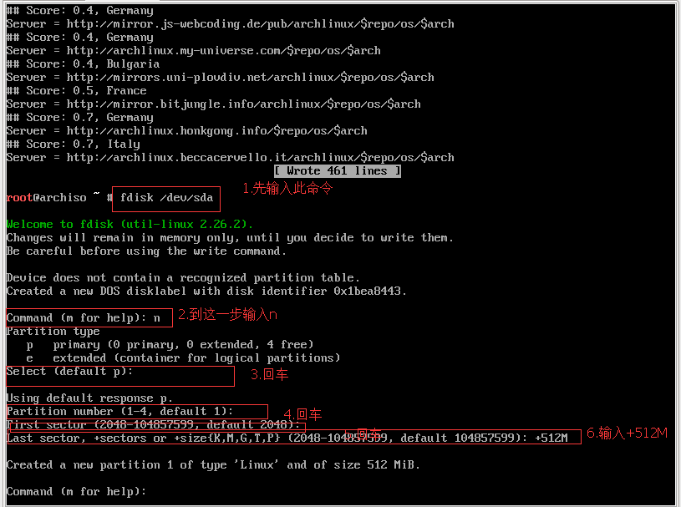
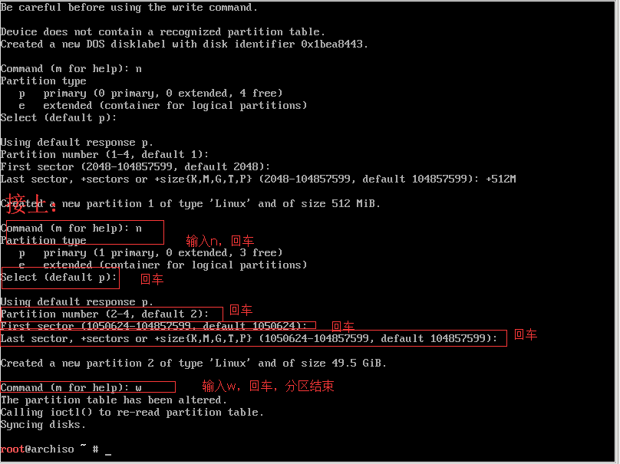

  - 挂载分区
如果你是按照第一个方法分区的话，输入
mount /dev/你的分区 /mnt
例如mount /dev/sda1 /mnt
如果你用的是第二种方法分区，请输入
mount /dev/sda2 /mnt

mkdir /mnt/{boot,home}

mount /dev/sda1 /mnt/boot

mount /dev/sda3 /mnt/home
如果你使用的第三种方法分区，请输入
mount /dev/sda2
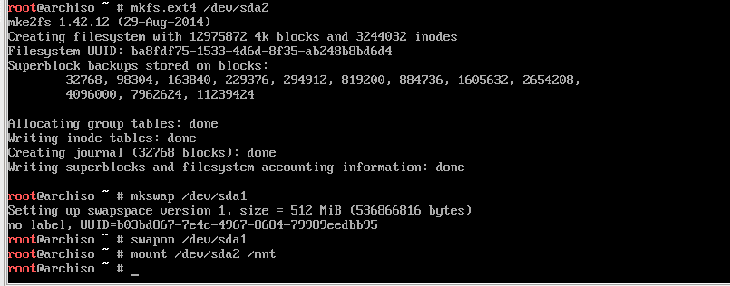

  - 更新系统源
输入 pacman -Syy ,然后输入y
等待一下，完成。
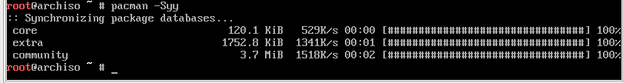
  - 安装基本系统
输入pacstrap -i /mnt base base-devel net-tools –noconfirm
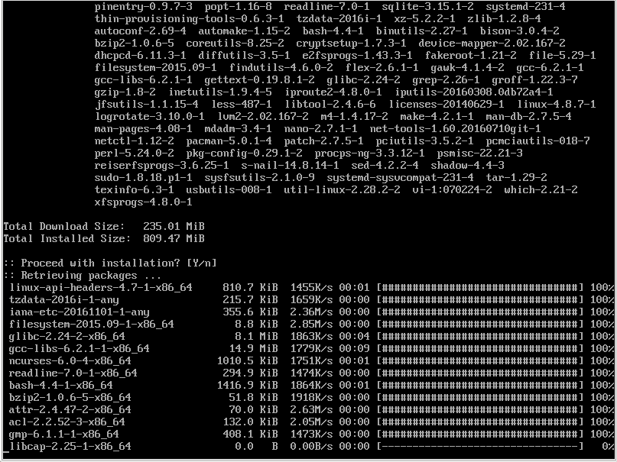
然后等待十分钟左右。
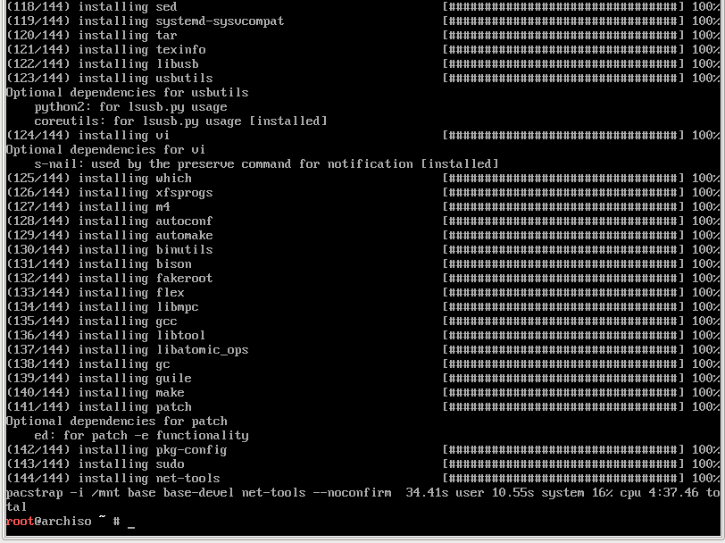
  - 生成fstab
genfstab -p /mnt >> /mnt/etc/fstab

chroot进入新的系统
arch-chroot /mnt
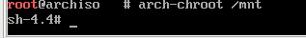

*可选：安装wifi
先重复上面的改源（如果已经是中国的了话就不用了），然后
pacman -S netctl
  - 设置语言，地区什么的
cd /etc
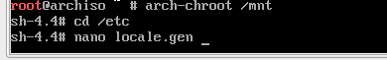
nano locale.gen

将#en_US.UTF8前的#去掉
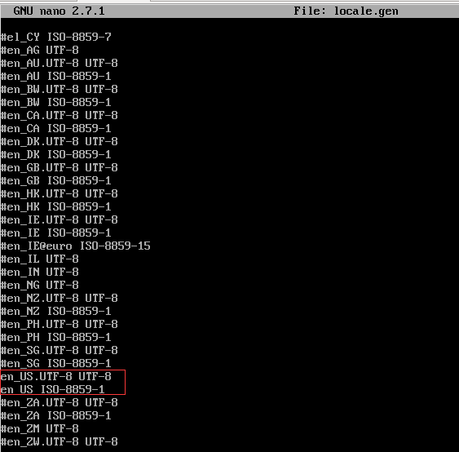

然后输入locale-gen
再输入echo LANG=en_US.UTF-8 > /etc/locale.conf

然后输入nano /etc/vconsole.conf

把下面的内容写进去
KEYMAP=us
FONT=
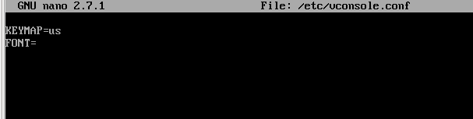
保存退出
然后输入
ln -s /usr/share/zoneinfo/Asia/Shanghai /etc/localtime

注意：这里的“l”指的是小写的“L”
  - 创建主机名字
输入nano /etc/hostname
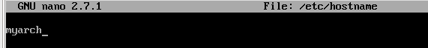

然后在里面输入你要的主机名字，保存退出<Ctrl+X>
  - 设置root密码，创建新用户
输入passwd root设置root密码
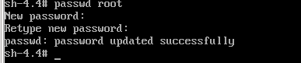

输入useradd –m 你要的用户名 来创建新用户
passwd 你的用户名
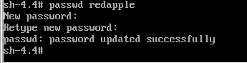

会出现New password: 的字样，输入你要的密码即可
  - 安装Legacy下引导的grub
pacman -S grub-bios

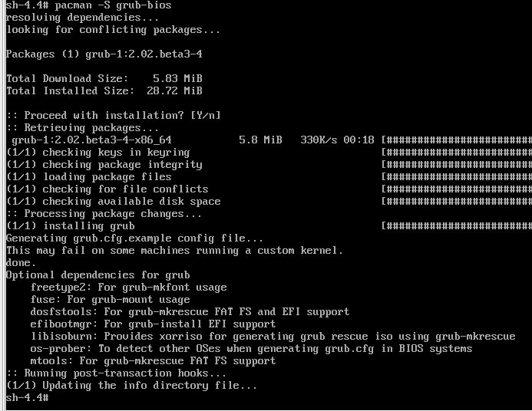

pacman -S os-prober(如果你是双系统的话，虚拟机不需要）

grub-install /dev/sda

grub-mkconfig -o /boot/grub/grub.cfg

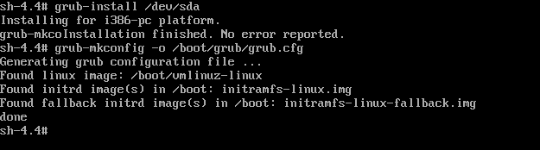

你也可以参考这个https://wiki.archlinux.org/index.php/GRUB
UEFI和Mac请参考这个
https://wiki.archlinux.org/index.php/GRUB/EFI_examples

如果你是uefi模式的，请这样做
pacman -S grub-efi-x86_64 #UEFI版本本体
pacman -S efibootmgr #EFI管理器
pacman -S os-prober #双系统必需管理器(可选)
grub-install --efi-directory=/boot/efi --bootloader-id=grub #安装进EFI分区
grub-mkconfig -o /boot/grub/grub.cfg #创建grub配置文件
2.23取消挂载分区，重启
exit

umount /mnt/{boot,home} （如果有boot，home分区的话）

umount /mnt

reboot
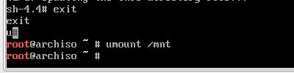

到这里，基本系统安装完毕，接下来就是装桌面环境了

安装桌面环境
当你重启进入系统的时候(如图）
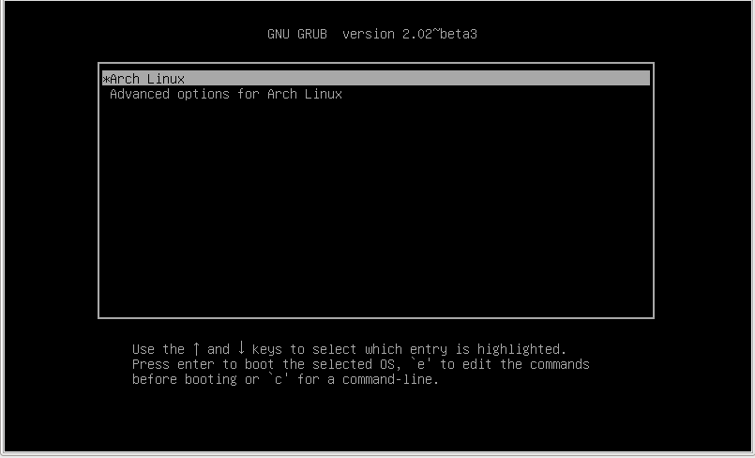
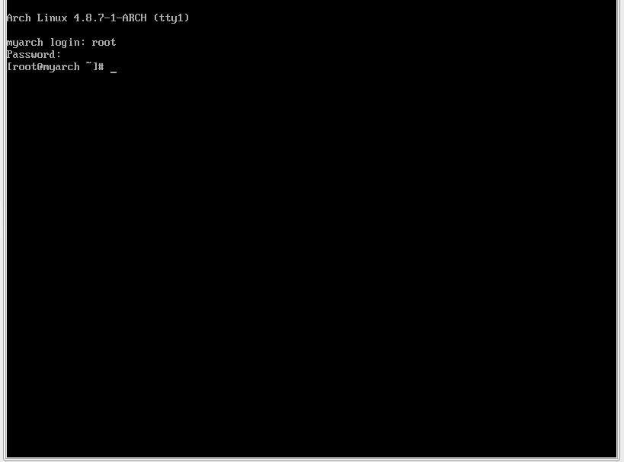

恭喜你，你的基本系统安装完了，但是你还没有桌面可以用，所以现在我们就要来安装桌面环境。
请用root账户登陆。

  - 接通网络
输入：
dhcpcd
当然有的电脑可以直接dhcpcd
链接wifi：wifi-menu
然后ping baidu.com检测网络

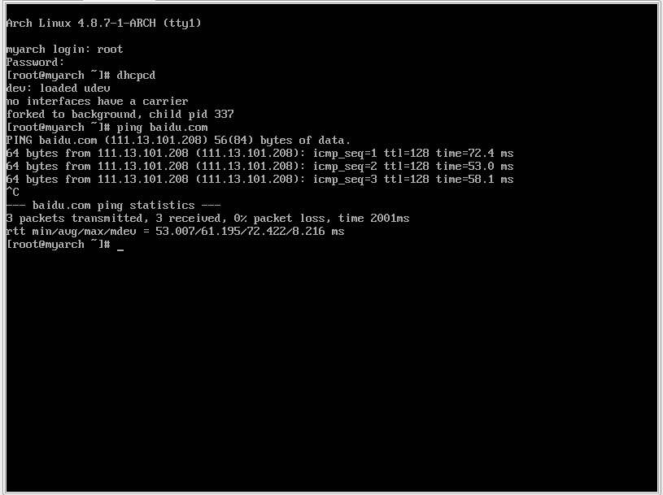
  - 改源&更新系统源列表
遵循上面的改源方法（如果已经是中国的就不用管了），
然后pacman -Syy

*安装驱动
pacman -S xf86-video-vesa（通用驱动）
pacman -S xf86-video-nouveau（Kepler及以前架构的N卡）
pacman -S xf86-video-intel（Intel）
pacman -S xf86-video-ati（Terascale及以前架构的A卡，制程≥40nm）
pacman –S xf86-video-amdgpu（GCN架构的A卡，制程≤28nm）
pacman –S xf86-video-vmware（VMware虚拟机）
亦可使用闭源驱动。
若不知道自己用的是什么显卡，可以在Windows下用GPU-Z查看
附上一张安装显卡驱动对应的图
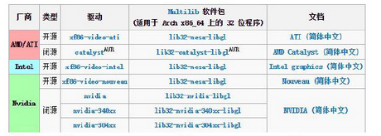

  - 把用户添加进sudo用户组
输入nano /etc/sudoers
在“root ALL=(ALL) ALL”这一行下面，再加入一行：
你的用户名 ALL=(ALL) ALL

  - 安装桌面环境（列出了4种，请自己选择一种即可，当然也可以安装多个桌面环境，只要你的启动管理器支持即可。推荐gnome，如果要装别的，请自行搜索）
1.gnome（警告：安装了以后如果要卸载请使用Rsc命令）

pacman -S gnome --noconfirm
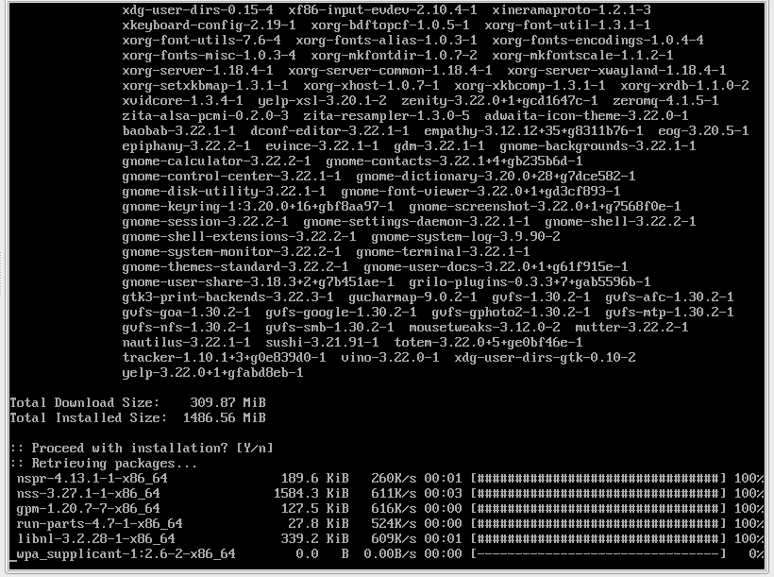

然后配置网络

systemctl enable NetworkManager

systemctl enable gdm

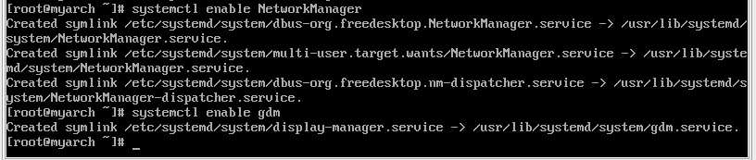
然后重启，就能进入gnome了
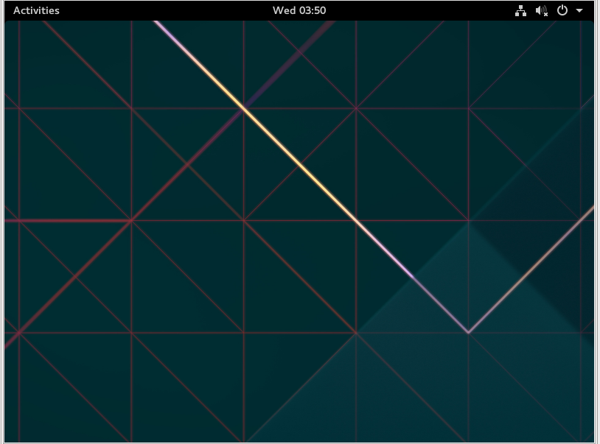

2.安装cinnamon（警告：虽然cinnamon是一个很像windows的桌面环境，但是cinnamon会让wineqq消息自动弹出，造成不方便，解决办法：1.更换成tm2013 2.更换桌面环境）
1.pacman -S xorg-server xorg-server-utils # 安装 Xorg Server
2.pacman -S ttf-dejavu wqy-microhei # 可选，Dejavu 与文泉驿 - 微米黑字体
3.安装cinnamon: pacman -S cinnamon
4.安装startx: pacman -S xorg-xinit
5.安装sddm: pacman -S sddm
6.配置sddm开机启动slim: systemctl enable sddm
7.配置开机启动cinnamon:
echo exec cinnamon-session > ~/.xinitrc
8..安装sudo：pacman -S sudo
9.安装roxterm：pacman -S roxterm
10.安装网络管理：pacman -S networkmanager
11.开机启动网络管理：systemctl enable NetworkManager.service

3.安装kde(来自官方文档的翻译）

先安装X Window服务器的图形显示环境
pacman –S xorg xorg-xinit

安装kde本身的终端
pacman -S konsole

安装kde下拉终端（可选）
pacman -S yakuake

安装KDE框架5库及软件框架
pacman –S kf5 kf5-aids

安装KDE Plasma 5及基本应用程序
pacman –S plasma kdebase kdegraphics gwenview

安装TTF-freefont字体，若不安装，KDE只会显示黑屏和鼠标指针
pacman –S ttf-freefont

安装显示管理器（登陆界面），例如SDDM
pacman –S sddm sddm-kcm
systemctl enable sddm

配置SDDM显示管理器，例如使用Breeze（清风）主题。
使用文本编辑器打开/etc/sddm.conf，例如

nano /etc/sddm.conf
然后添加或追加以下配置

[Theme]
# Current theme name
Current=breeze
# Cursor theme
CursorTheme=breeze_cursors

保存。

安装可选软件包
安装GTK2,3，以及GNOME桌面主题和GTK中的图标主题
pacman –S gtk-engines gtk2 gtk3 gnome-themes-standard gnome-icon-theme

安装NTP以进行网络时间同步
pacman –S ntp
systemctl enable ntpd

安装网络管理器和DHCP守护程序
pacman –S networkmanager net-tools
systemctl enable NetworkManager
dhcpcd

安装音频支持
pacman –S alsa-utils pulseaudio pulseaudio-alsa libcanberra-pulse libcanberra-gstreamer jack2-dbus

配置系统
经过上面的一系列安装以后，没有出错的话，你现在已经进入了桌面环境,但是这个时候的系统非常不好用（什么软件都没有），所以我们要来安装软件。
注：如果你在虚拟机感觉很卡，可能是没有安装显卡驱动或者没有卡3D加速，打开即可。

让我们先来学习pacman的用法吧！
安装软件：sudo pacman -S 你要安装的软件
卸载软件：sudo pacman -R 你要卸载的软件（只是卸载单独一个包）
sudo pacman -Rssn 你要卸载的软件（卸载所有依赖包）
sudo pacman -Rsc 你要卸载的软件（如果遇到无法卸载的包的时候用这条命令）
更新软件源：sudo pacman -Syy
更新系统（滚动更新）：sudo pacman -Syu

注：gnome的终端有个bug，如果输入screenfetch会导致你的终端无法打开，并且系统变成英文，解决办法：
1.git下载最新的screenfetch（我已经给screenfetch修复了这个bug）
2.输入sudo nano /usr/bin/screenfetch
然后删除这三行
LANG=C
LANGUAGE=C
LC_ALL=C

*调整时间变成UTC
默认是CST，请参照这个改成UTC
wiki.archlinux.org/index.php/time

4.1切换系统为中文（gnome效果最好，其他桌面环境可能无法成功汉化）
打开终端
输入sudo nano /etc/locale.gen
去掉所有zh_CN前面的#
保存退出
然后sudo nano /etc/locale.conf
把里面的东西全部删除，输入LANG=zh_CN.UTF-8
保存退出
输入locale-gen

在设置里面打开Langauage，设置语言为中文。
重启就变成中文了
注意：如果/etc/locale.gen里面只有enus的话，就把这里面的所有东西删除，把下面网址的东西全部复制进去。https://raw.githubusercontent.com/redapple0204/my-boring-python/master/py/locale.gen

注：如果你要改字体请安装gnome-tweak-tool到“字体”选项里改

关于顶栏的字体很宽大，这是一个bug，需要降级一个包
先下载这个
t.cn/RVhVj7e
然后sudo pacman -U 这个包
然后就正常了

  - 更改主题
方法1:打开gnome-look.org下载，然后解压
sudo cp -r 主题文件夹 /usr/share/themes
鼠标主题就sudo cp -r 鼠标主题文件夹 ~/.icons
然后打开gnome-tweak-tool，在主题里设置你的主题即可。
方法2:直接用yaourt安装你要的主题（大多都可以找到），这样更方便，安全。

  - 更改时区
arch默认CST时区，你要改成别的请参照
wiki.archlinux.org/index.php/time

  - 安装输入法
1.安装fcitx
注意：按照我的做法，你保证可以安装成功fcitx！
注：你可能yaourt -S fcitx-sogoupinyin（安装搜狗拼音）才能正常使用！（前提要安装yaourt）
输入sudo pacman -S --needed --noconfirm fcitx-{im,qt5,googlepinyin,configtool}
然后输入sudo pacman -S fcitx-im fcitx-configtool fcitx-cloudpinyin
然后在 nano ~/.xinitrc ，加入：
export GTK_IM_MODULE=fcitx
export QT_IM_MODULE=fcitx
export XMODIFIERS="@im=fcitx"
然后输入 nano ～/.profile
加入
export GTK_IM_MODULE=fcitx
export QT_IM_MODULE=fcitx
export XMODIFIERS="@im=fcitx"
警告：kde可能会无法使用，解决办法：
在 /etc/profile 中加入：
export XIM_PROGRAM=fcitx

export XIM=fcitx

export GTK_IM_MODULE=fcitx

export QT_IM_MODULE=fcitx

export XMODIFIERS="@im=fcitx"

2.安装ibus
注意：你可能会遇到双拼或全拼的问题，此问题可能暂时无解
sudo pacman -S ibus
sudo pacman -S ibus-qt
sudo pacman -S ibus-libpinyin
sudo pacman -S ibus-sunpinyin
ibus-daemon -drx
ibus-setup

但是，如果ibus尚未启动，先将这些
export GTK_IM_MODULE=ibus
export XMODIFIERS=@im=ibus
export QT_IM_MODULE=ibus

代码复制到$HOME/.xprofile，并将这行代码加到该文件：“ibus-daemon -x -d”,再重新登录。

3.安装小小输入法
国人的一个输入法，还不错
下载：http://yongim.ys168.com/
解压，参照这篇文章安装
http://www.mintos.org/skill/xiaoxiao-input.html

4.3 开启yaourt
yaourt源里有很多pacman所没有的软件，包括后面的wineqq，dpkg，chrome都要用到它
在/etc/pacman.conf添加:
[archlinuxcn]
SigLevel = Never
Server = https://mirrors.ustc.edu.cn/archlinuxcn/$arch
然后执行:pacman -Sy yaourt

提示：pacman要root权限，yaourt正好相反，不能加sudo！
注意：完成上面的步骤以后一定要执行sudo /usr/bin/update-ca-trust,否则无法获取AUR软件。
注：yaourt用法是yaourt -S 你要安装的软件
卸载的话用pacman的卸载方法即可（上面有讲）

4.4 安装google-chrome

确保你安装了yaourt，然后
yaourt -S google-chrome

4.5 安装dpkg（可选）
yaourt -S dpkg

4.6 安装wineqq
首先你要先安装wine
先要开启[multilib]源
先sudo nano /etc/pacman.conf
找到这个
#[multilib]

#Include = /etc/pacman.d/mirrorlist
把前面的#去掉，变成
[multilib]

Include = /etc/pacman.d/mirrorlist
然后sudo pacman -Syy

yaourt -S wine-qqintl (安装QQ国际版）
yaourt -S wineqq-longene （安装winee7.8）
如果你想要安装别的deb版qq，确保你安装了dpkg（yaourt -S dpkg）
然后dpkg -i 你的deb
因为arch没有debian上的依赖包，所以你需要安装这两个aur的qq
yaourt -S wine-qqintl
yaourt -S deepinwine-qq
这里也推荐一个第三方很好用的wineqq（我现在也用着），按照这里的步骤安装，既可以截图，也可以用键盘输入密码了～https://www.linuxdashen.com/%E4%B8%A4%E4%B8%AA%E7%AE%80%E5%8D%95%E6%AD%A5%E9%AA%A4%E5%9C%A8archlinux%E4%B8%8A%E5%AE%89%E8%A3%85qq
注：最新wine可能会出现无法复制文件的情况，请下载这个老版本的
https://archive.archlinux.org/packages/w/wine/wine-1.9.9-2-x86_64.pkg.tar.xz
然后sudo pacman -U 这个包即可。

4.7 安装vbox
终端执行下面的命令（一条条）
sudo pacman -S virtualbox linux-headers --noconfirm
sudo modprobe vboxdrv
virtualbox

4.8 安装VMware
官网下载VMware12.10(注意，版本必须大于12.1)
你可以到这里下载：http://www.vmware.com/products/workstation/workstation-evaluation.html
下载完成后chmod 777 你下载的文件
然后./你下载的文件
到有一个什么/etc/init.d的时候，点击浏览，选择/etc/init.d这个文件夹，然后下一步，如果没有这个文件夹就创建一个（要用sudo）
然后一直下一步，可能会出现一个错误提示，不要紧，忽略掉。
等图形安装完成以后，执行下面的命令：（不要输入#）

# cd /usr/lib/vmware/modules/source
# tar xf vmmon.tar
# mv vmmon.tar vmmon.old.tar
# sed -i -e 's/get_user_pages/get_user_pages_remote/g' vmmon-only/linux/hostif.c
# tar cf vmmon.tar vmmon-only
# rm -r vmmon-only
# tar xf vmnet.tar
# mv vmnet.tar vmnet.old.tar
# sed -i -e 's/get_user_pages/get_user_pages_remote/g' vmnet-only/userif.c
# tar cf vmnet.tar vmnet-only
# rm -r vmnet-only
输入注册码，大功告成！
ps：第二期启动虚拟机可能会失败，上终端输入sudo /etc/init.d/vmware restart就好了。
警告：这种方法在最新内核已经无效，请看下面的解决方法
由于上面方法不可用，现在要一个新的方法:用LTS内核
首先卸载原来的内核
sudo pacman -R linux linux-headers
安装lts内核
sudo pacman -S linux-lts linux-headers-lts
重新生成grub
sudo mkconfig -o /boot/grub/grub.cfg
重启，搞定！

4.9 开启testing源
testing源是arch的一个测试源，你可以获取更多地软件和更新的版本

sudo nano /etc/pacman.conf
然后把里面为testing前面的#去掉（所有）
例如说原来是这样的

#[community-testing]
#Include = /etc/pacman.d/mirrorlist
改成

[community-testing]
Include = /etc/pacman.d/mirrorlist
然后保存推出，执行sudo pacman -Syy
警告：不要轻易开testing源，因为可能会导致你的系统滚挂。

4.10 修改grub启动系统的顺序
输入sudo nano /boot/grub/grub.cfg
在开头一些的地方找到这个地方
if [ "${next_entry}" ] ; then

set default="${next_entry}"

set next_entry=

save_env next_entry

set boot_once=true

else

set default="0"

fi
把set default="0"
里面的0改成你要启动的顺序（0代表第一项，1代表第二项，2就是第三项，以此类推）
然后按Ctrl+X保存退出，重启即可。

*如果是支持Intel核显+NVIDIA独显切换的笔记本，配置bumblebee来支持双显卡切换（玩游戏可能会用到）

安装bumblebee
pacman –S bumblebee

确保已安装mesa（在安装桌面环境的时候应该已经装了）以及Intel核显驱动
安装nvidia-340xx 或者 nvidia-304xx独显闭源驱动程序（应该只支持Kepler及以前的旧卡，不知NVIDIA官网提供下载的新版驱动能不能用）
将当前用户加入到bumblebee用户组
gpasswd -a user bumblebee

启用bumblebee服务
systemctl enable bumblebeed.service

测试N卡是否正常工作
pacman –S mesa-demos
optirun glxgears -info
如果看到一个有动画效果的窗口，则N卡已经可以和核显切换。
如果失败，64位系统尝试运行optirun glxspheres64
32位系统尝试optirun glxspheres32
如果glxgears失败但glxspheres正常，则N卡也在正常工作。如果两个命令都失败那么就是翻车了。

用N卡运行程序
optirun 参数 应用程序名 应用程序参数
例如打开NVIDIA控制面板：optirun -b none nvidia-settings -c :8
运行wine下的Windows程序：
optirun wine 应用程序.exe
查看optirun可用的参数：man optirun
更多有关bumblebee的选项请看 https://wiki.archlinux.org/index.php/Bumblebee

以上就是安装配置arch的基本内容，文笔不好，多多谅解
需要自动（一体化）配置的请看下面

arch一键配置
当然了，如果你实在是太懒或者根本不会想体验arch，你可以使用@Guanrenfu的快速配置脚本

1.arch快速配置脚本
注意：这只是一个“脚本”帮你快速安装，并不能让你的系统完全像是guanrenfu一样，如果想象他一样，请看2。
警告：虚拟机不适用，如果应要用，不要用fbterm执行（会死机），直接执行就好，但是会乱码，详情请咨询我。
使用方法
按照上面的说明，分区，改源（可以不挂在分区），但是一定要格式化
然后
pacman -Syy
pacman -S git fbterm wqy-microhei
fbterm(注意：虚拟机就不要进入了）
git clone --depth=1 https://github.com/K-Guan/Arch-quick-install-and-config
./Arch-quick-install-and-config/scripts/Arch-Linux-quick-install.sh
然后按照提示安装

重启以后，安装桌面环境和输入法：
按照上面的说明，改源（如果已经改了就不用了）
然后
pacman -Syy
pacman -S git fbterm wqy-microhei
fbterm(注意：虚拟机就不要进入了）
git clone --depth=1 https://github.com/K-Guan/Arch-quick-install-and-config
注意：这一步不同，不要以为我打错了。
./Arch-quick-install-and-config/scripts/Arch-Linux-quick-config.sh
然后按照提示安装即可。

2.arch一键完成脚本
本脚本会让你的电脑直接变成像guanrenfu那样
[下载这个](http://keving.pythonanywhere.com/home_folder.tar.gz)。具体步骤是（记得先看完一遍再逐步操作）：

1. 下载上面链接的文件并解压。
2. 启动 Arch Linux Live 。
3. 格式化并挂载硬盘。记得将你要安装系统的分区挂载到 `/mnt`。
3. 在确保能联网或已经的联网的前提下，在 Live 中进入压缩文件中的文件夹内并分别执行以下命令：

bash private/arch_install_and_config/scripts/before.bash
bash private/arch_install_and_config/scripts/install.fish
然后先重新挂载mnt（按照2.4的方法）

cp private/arch_install_and_config/scripts/continue_install.bash /mnt/continue_install.bash
chmod 755 /mnt/continue_install.bash
arch-chroot /mnt /continue_install.bash
rm /mnt/continue_install.bash

并等待结束。快结束时会向你询问机器名 `hostname` 以及 `root` 密码。

4. 重启进入新系统，**在确保能联网或已经的联网的前提下**，进入压缩文件中的文件夹内分别执行以下命令：

bash private/arch_install_and_config/scripts/before.bash
fish private/arch_install_and_config/scripts/config.fish

中途会向你询问要新用户的用户名和密码等。

5. 复制压缩文件中的文件夹内所有文件到你的新用户的用户目录下。然后运行 `chown -R <新用户名>:<新用户名> /home/<新用户名>`。

6. 登录你的新用户，并运行：

fish private/arch_install_and_config/scripts/continue_config.fish

如果一切没问题的话，应该可以 `startx`了。配置是我直接搬过去的，除了 Chrome 的配置外其他的都和我现在用的完全一样。有什么问题或运行时遇到的错误记得问我。
具体参考
https://github.com/redapple0204/my-boring-python/issues/19

3.以前版本的arch安装向导
感谢@lizongzeshunshun
如果上面有问题的话请参考这个向导（已经实验完全可行）

ArchLinux - Install

1.Download Arch-Linux ISO.
2.Put-Iso-Into-USB
3.Boot USB
4.Choose [x86_64] or [i686]
5.>cfdisk
6.DELETE ALL [SDA]
7.Create [SDA]
******************************
/dev/sda1 1GB~4GB
/dev/sda2 30%-Disk-Space
/dev/sda3 45%~50%-Disk-Space
/dev/sda4 2*RAM-SPACE
******************************

8.Install-File-System
******************************
>mkfs.ext4 /dev/sda2
>mkfs.ext4 /dev/sda3
>mkswap /dev/sda4
>swapon /dev/sda4
>mkfs.ext4 /dev/sda1
******************************

9.Mount-SDA
******************************
>mount /dev/sda2 /mnt
>mkdir /mnt/{boot,home}
>mount /dev/sda1 /mnt/boot
>mount /dev/sda3 /mnt/home
******************************

10.Change Mirrolist [*IMPORTANT]
******************************
>sed -i "s/^\b/#/g" /etc/pacman.d/mirrorlist
>nano /etc/pacman.d/mirrorlist
ADD TEXT:
Server = http://mirrors.ustc.edu.cn/archlinux/$repo/os/$arch
USE [Ctrl+X] And Y And [Enter] to save and quit.
******************************

11.Update source
******************************
>pacman -Syy
******************************

12.Install basic system
******************************
>pacstrap -i /mnt base base-devel net-tools
******************************

13.Fstab
******************************
>genfstab -U -p /mnt >> /mnt/etc/fstab
******************************

14.Basic system setup
******************************
>arch-chroot /mnt /bin/bash
>alias ls='ls --color'
******************************

15.Set Locale
******************************
>nano /etc/locale.gen
>locale-gen
>echo LANG=zh_CN.UTF-8 >> locale.conf
******************************

16.Set Console
******************************
>nano /etc/vconsole.conf
Add text:
KEYMAP=us
FONT=
******************************

17.Set Time Zone
******************************
>ln -s /usr/share/zoneinfo/Asia/Shanghai /etc/localtime
******************************

18.Set BIOS time
******************************
nano /etc/adjtime
Add Text:
0.000000 0 0.000000
0
LOCAL
******************************

19.Set LoaclHost-Name
******************************
echo [HostsName] > /etc/hostname
******************************

20.RamDisk
******************************
mkinitcpio -p linux
******************************

21.User setup
******************************
>passwd
>>[Set Password]
>useradd -m -g users -G wheel -s /bin/bash [UserName]
>passwd [UserName]
>>[Set Password]
******************************

20.Install GRUB
******************************
>pacman -S grub-bios
>grub-install /dev/sda
>grub-mkconfig -o /boot/grub/grub.cfg
******************************

21.Reboot
******************************
>exit
>umount /mnt/{boot,home}
>umount /mnt
>Reboot
******************************

22.Install Gnome
******************************
>ip link set [NET-CARD-NAME] up
>dhcpcd
>pacman -Syy
>pacman -S gnome
>pacman -S file-roller evolution gedit gnome-music gnome-photos cheese gnome-mplayer
>pacman -S unrar unzip p7zip
>pacman -S deepin deepin-extra lightdm
>pacman -S file-roller evince gedit thunderbird gpicview
>pacman -S chromium
******************************

22.Start Service
******************************
>pacman -S networkmanager
>systemctl enable NetworkManager
>systemctl enable gdm
>systemctl enable lightdm ***[May Error,Doesn't matter]

******************************

23.Reboot and into Gnome
******************************
>reboot
******************************

24.Change to Chinese
******************************
>nano /etc/locale.gen
REMOVE # before "zh_CN*"
>locale-gen
Setting - Langauage - "中文"
>Reboot
>pacman -S wqy-microhei
>Reboot

3.通过我的arch系统打包恢复的方式安装（类似ghost）
准备工具：1.一个基于debian的live（ubuntu，mint，kali等）
2.一个arch的live
然后先下载这个文件，并且复制到要安装arch的电脑上。
https://pan.baidu.com/s/1hr8cvsg
然后到要安装arch的电脑上，进入你的基于debian的live，然后双击打开你要安装的分区（用文件管理器打开，其实是为了挂载分区），如果里面有东西请全部删除。
然后输入sudo blkid，找到你要安装的分区（例如我的是/dev/sda1: UUID="088b03ca-bc6e-4d83-896f-2e24038c92c5" TYPE="ext3"），然后用终端切换到你存放刚刚那个下载好的文件的地方，输入
sudo tar xvpfz backup.tgz -C /media/（你要安装分区的那个uuid）
然后耐心等待大约20分钟，输入
cd /media/（刚刚的那个uuid）
mkdir sys
mkdir proc
mkdir lost+found
mkdir mnt
mkdir media
然后再输入
sudo tune2fs /dev/(你要安装的分区，例如我的那个是sda1） -U 6a69906e-6aca-46c8-b4b3-6eecfa4c9f5a
然后重启，进入arch的live
然后输入
mount /dev/（你要安装的分区，同上）
arch-chroot /mnt
grub-install /dev/（你要安装的硬盘，注意不是分区，例如说我要安装的分区是sda1,那么我的硬盘就是sda，所以就是/dev/sda）
grub-mkconfig -o /boot/grub/grub.cfg
exit
umount /dev/（你要安装的分区）
reboot
然后进入系统（自带了输入法和基础软件），享受你的arch吧！

------本向导更新于2016.10
by redapple0204& 焊锡补牙

